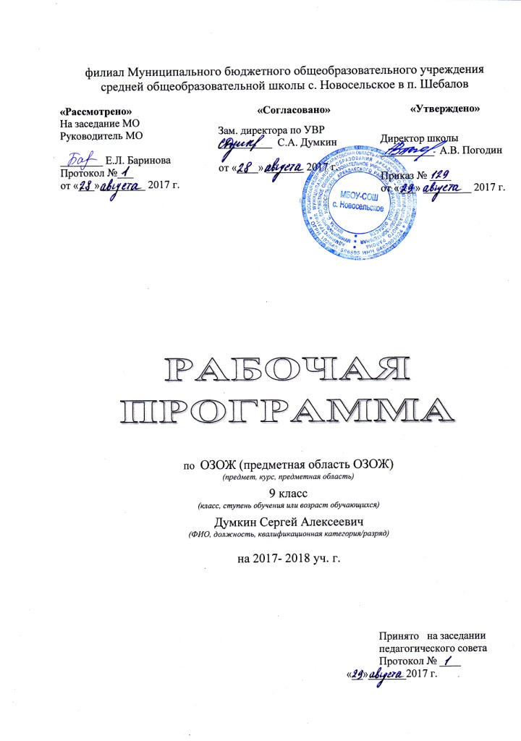
ПОЯСНИТЕЛЬНАЯ ЗАПИСКА

Рабочая программа составлена на основе Государственного образовательного стандарта общего образования, Примерной программы основного общего образования, авторской программы М.В.Лысогорской, М.М. Орловой, М.А.Павловой, и основной образовательной программы МБОУ-СОШ с. Новосельское.
Программа ориентирована на методическое пособие для учащихся 9-х классов «Здоровый образ жизни» Михайлина М.Ю., Лысогорская М.В., Павлова М.А.
В рабочей программе нашли отражение цели и задачи изучения основ здорового образа жизни на ступени основного общего образования.
Цели регионального курса «Основы здорового образа жизни»: формирование личности, способной реализовать себя максимально эффективно в современном мире, творчески относящейся к возникающим проблемам, владеющей навыками саморегуляции и безопасного поведения.
Задачи: Программа предусматривает:
-получение учениками знаний и навыков, необходимых для создания семейных отношений и воспитания детей;
- формирование потребности в здоровом образе жизни;
- формирование навыков гигиены и профилактики заболеваний;
- формирование навыков ухода за больными;
- формирование навыков рационального питания и других способов самосовершенствования.
В учебном плане МБОУ-СОШ с. Новосельское на 2017-2018 гг. на изучение ОЗОЖ в 9 классе предусмотрено 35 часов (1 час в неделю)
Занятия проводятся в форме лекций, семинаров, бесед, дискуссий.

Учебно-тематический план

№ п/п | Тема | Количество часов
1. | Этический блок | 6
2. | Психологический блок | 8
3. | Правовой блок | 6
4 . | Семьеведческий блок | 6
5. | Медико-гигиенический блок | 9

Календарно-тематическое планирование
№ | Наименование разделов  и тем | Количество часов | Содержание тем  учебного курса | ИКТ | Дата проведения  план факт
1 | Человек. Семья. Общество | 1 | Человек. Семья. Общество |  | 07.09  14.09  21.09
2 | Формирование представлений «Я-другие» | 1 | Я и другие |  | 07.09  14.09  21.09
3 | Семья и государство | 1 | Семья и общество и их взаимоотношение |  | 07.09  14.09  21.09
4 | Я-семьянин. Я -гражданин | 1 | Я-семьянин. Я- гражданин, семья и общество и их взаимоотношения |  | 28.09
5 | Карьера и семья | 1 | Карьера и семья., образование, работа |  | 02.10
6 | Возможности и пути проявления индивидуальности | 1 | Индивид, личность |  | 09.10
7 | Общение и индивидуальные особенности | 1 | Темперамент, характер | «Уроки ОЗОЖ» электронное интерактивное приложение | 16.10
8 | Способы общения | 1 | Мотивы межличностных отношений. Свобода выражения чувств. Способы расслабления. |  | 23.10
9 | Выражение чувств | 1 | Мотивы общения |  | 30.10
10 | Вербальные и невербальные способы выражения благодарности | 1 | Благодарность |  | 12.11
11 | Анализ мотивов собственного поведения | 1 | Мотивы поведения |  | 19.11
12 | Выработка терпеливого отношения к людям | 1 | Терпение, актуализация положительных качеств |  | 26.11
13 | Формирование перспективы развития | 1 | Я-реальный. Я глазами других |  | 07.12
14 | Права человека | 1 | Права человека |  | 14.12
15 | Нормативные документы, регламентирующие права и обязанности гражданина | 1 | Нормативные документы, регламентирующие права и обязанности гражданина |  | 21.12
16 | Права гражданина России | 1 | Я- гражданин России |  | 28.12
17 | Право на жизнь, | 1 | Защита прав |  | 11.01
18 | Уголовная ответственность за детоубийство и жестокое обращение с детьми | 1 | Детоубийство и жестокое обращение с детьми |  | 18.01
19 | Проблемы семьи и общества | 1 | Личность, общество |  | 25.01
20 | Причины трудностей семейной жизни | 1 | Личные интересы супругов |  | 01.02
21 | Семейная жизнь; за и против? | 1 | Семья, одиночество |  | 08.02
22 | Климат семьи- основа семейных отношений | 1 | Климат семьи |  | 15.02
23 | Этика семейного общения | 1 | Семейное общение |  | 22.02
24 | Семейный бюджет | 1 | Семейный бюджет |  | 01.03
25 | Планирование бюджета молодой семьи | 1 | Планирование, контроль и учет семейного бюджета |  | 15.03
26 | Анатомия и физиология пола | 1 | Мальчики; мужская репродуктивная система |  | 22.03
27 | Заболевание иммунной системы | 1 | Иммунная защита |  | 05.04
28 | СПИД | 1 | Понятия СПИД и ВИЧ |  | 12.04
29 | Заболевания, передающиеся половым путем |  | Понятие ЗППП |  | 19.04
30 | Профилактика венерических заболеваний | 1 | Компоненты полового влечения. Особенности полового влечения юноши и девушки. |  | 26.04
31 | Стиль жизни. | 1 | Половые отношения и стиль жизни. |  | 03.05
32 | Аборт и контрацепция |  | Противозачатие,контрацепция, психологические проблемы |  | 10.05
33 | Интимность как нравственное понятие | 1 | Половое влечение |  | 17.05
34 | Возрастные особенности режима | 1 | Рациональный режим |  | 24.05

Содержание тем учебного курса

Этический блок (5 часов)

Человек. Семья. Общество. Основные этапы становления современных представлений.
Семья и государство. Государственная политика в области социальной защиты семьи.
Современная демографическая ситуация в России. Я - семьянин. Я - гражданин. Карьера и семья.
Психологический блок (8 часов)
Возможности и пути проявления индивидуальности.
Связь биологического, психического и социального в человеке. Индивид, личность, индивидуальность. Темперамент, характер, тип высшей нервной деятельности. Акцентуации характера, темперамента. Общение и индивидуальные особенности способов общения. Дистанция в общении, мотивы общения. Осознание мотивов межличностных отношений.
Выражение чувств. Вербальные и невербальные способы выражения благодарности и их анализ. Выработка терпеливого отношения к людям. Перспективы развития.
Правовой блок (5 часов)
Права человека. Свобода и равенство в достоинстве и правах. Право на жизнь, на свободу и личную неприкосновенность. Правосубъектность. Равенство перед законом. Право на защиту моральных и материальных интересов.
Права гражданина России. Нормативные документы, регламентирующие права и обязанности гражданина России.
Право на жизнь. «Международное общество защиты прав нерожденного ребенка». Уголовная ответственность за детоубийство и жестокое обращение с детьми.
Семьеведческий блок (7 часов)
Проблемы семьи и одиночества. Современное состояние российской семьи: статистика браков, разводов, рождаемости. Причины одиночества и пути решения проблем одиноких людей. Помощь в поиске спутника жизни и создании семьи; клубы общения, службы знакомств.
Личные интересы супругов и общие интересы семьи. Барьеры общения в семье. Причины трудностей в семейной жизни: совмещение супружеских обязанностей с учебой или трудовой деятельностью, отсутствие хозяйственных навыков, недостаток знаний в области педагогики, психологии, медицины. Значение этики семейного общения. Похвала, поддержка, одобрение, комплимент. Спор и ссора. Признаки ссоры. Критика. Понятие конструктивной и неконструктивной критики. Правила конструктивной критики.
Семейный бюджет. Его роль в жизни семьи. Основы ведения семейного бюджета. Режим экономии в семье. Распределение семейного бюджета. Участие всех членов семьи в составлении, ведении и контроле семейного бюджета.
Медико-гигиенический блок (10 часов)
Анатомия и физиология пола.
Заболевания иммунной системы. СПИД. Профилактика инфекционных и неинфекционных заболеваний. Венерические заболевания, их симптомы, особенности заражения, лечение и профилактика. Аборт и контрацепция. Интимность, как нравственное понятие. Режим дня и его особенности во время экзаменов. Профилактика переутомления при подготовке и сдаче экзамена

ТРЕБОВАНИЯ К УРОВНЮ ПОДГОТОВКИ УЧАЩИХСЯ
Знать:
- определения человек, семья, общество
-определения понятия демография
- определения понятия карьера и семья
- определение индивидуальности
- что такое социальное здоровье
- что такое индивидуальность
- что такое мотивы общения
- что такое права человека
- понятие анатомии и физиологии человека
- права гражданина России
- понятие семейного договора; формы обсуждения договора
- об особенностях полового влечения юноши и девушки
- о правильной организации учебного процесса, о профилактике переутомления
Уметь:
- характеризовать проблемы семьи
- характеризовать семейный бюджет
- характеризоватьпроблемы в отношениях с людьми
- слушать собеседника
- характеризовать эмоции человека
- характеризовать формы проявления агрессии
- выходить из сложных ситуаций
- характеризовать наиболее опасные инфекционные заболевания
- противостоять принуждению
- характеризовать причины конфликтов в семье. Находить выход из конфликтных ситуаций
- заключать различные формы согласия
- характеризовать взаимоотношения полов
- характеризовать влияние на здоровье половых связей
- правильно организовать свой режим дня.

Перечень учебно-методического обеспечения
Михайлина М.Ю., Лысогорская М.В., Павлова М.А. Здоровый образ жизни. Рабочая тетрадь для учащихся 9 классов. – Саратов: КИЦ «Саратовтелефильм» - «Добродея» , 2008. – 48 с.
«Уроки ОЗОЖ» электронное интерактивное приложение.
Список литературы ( основной и дополнительной)
Анастази А. Психологическое тестирование. М.: Изд-во Москов. ун-та, 1982.Анохина Т. Сделать свою жизнь // Анохина Т.Б., Крылова Н.Б. Философия и педагогика каникул. Новые ценности образования. Вып.8. М.: Инноватор. 1998. С.94-98.
Асмолов А.Г. Психология личности. М.: Просвещение. 1990.
Афанасьева Т.М. Семья. М.: Просвещение, 1988.
Божович Л.И. Личность и ее формирование в детском возрасте. М.: Просвещение, 1968.
Василев К. Любовь. М., 1982.
Василюк Ф.Е. Психология переживания. М., 1984.
Василюк Ф.Е. Уровни построения переживания и методы психологической помощи // Вопросы психологии. 1988. № 5. С. 27-37.
Введение в социальную экологию: Учебн. пособие. Ч. 1-2. М.: Луч, 1993-1994.
Вернадский В. И. Биосфера и ноосфера. М.: Недра, 1989.
Владимир Вернадский: Жизнеописание. Избранные труды. Воспоминания современников. Суждения потомков. / Сост. Г.П.Аксенов. М.: Современник, 1993.
Вообрази себе: поиграем – помечтаем. М.: Центр «Эйдос», 1990

